**《Javascript程序设计》课程线上教学的实践与思考**

福建船政交通职业学院副教授 郑志娴

疫情期间，全国的教师开始了线上战“疫”的转变。如何设计出合理的线上教学计划，怎样的授课方式更易于学生接受，如何保障线上课程的顺利完成，这些问题都是老师们面对的共同问题。在本文中，笔者以教授的《JavaScript程序设计》课程为例，探讨如何开展线上教学平台建设以及线上教学的实施。

《JavaScript程序设计》是高职计算机应用技术的专业必修课程，在该专业的“1+X”web前端开发的课程体系中发挥着重要的先导作用，是一门操作性和实践性很强的职业技术课程。

2019年，福建船政交通职业学院获批“1+X”web前端开发的试点。为了更好的推进“1+X”web前端开发，学院组建了1+X建设团队，设定了统一的要求，完成了教学大纲的修订、教学计划设计以及课程资源的完善等一系列工作。

因此，当学院发布线上教学的相关文件通知，要求老师积极部署网络平台建设工作的时候，课程相关老师们都有条不紊的进行平台建设，并且积极研讨线上教学方式，结合学生调研反馈情况实施了如下措施。

一是按照“课程不少、学时不减、标准不降、质量不低”的原则，适当调整教学计划，将部分理论课程学时提前，加强理论知识的巩固，精简教学实践环节，将必要的课程实训环节放置到线下复课后完成。

二是从学生角度出发，构建线上教学体系，建立学习任务结构，便于学生利用碎片化时间学习。提供线上运行网页，学生利用手机就可以在线编程，从而解决学生没有电脑无法练习和交作业的困恼；在提供微视频的同时，精炼出文字让学生能够快读快会，兼顾手机流量不足的学生。

三是开发完善教学资源。提供一些在线学习平台资源供学生免费使用，并收集了大量的案例素材，案例讲解视频，增强课程的趣味性。

四是增加线上考核的权重，将在线时长、资源阅读时长、线上测试、讨论答疑等纳入线上考核内容。改革评价方式，加大周期性、单元性测试或作业，定时公布答案，让学生自评或教师批阅，及时反馈学习效果，从而提高教学的针对性与实效性。

五是借助网络资源平台呈现教学资源，其中课程资源建设主要基于“福建船政交通职业学院在线教育综合平台”开展。日常教学中配合优慕课APP 8.0版本使用。设定课程建设栏目主要包括：基本信息、考核标准、单元学习、参考资料、实验与测试、问题区和随堂教学等方面。其中单元学习将课程内容划分位10个学习单元，每个学习单元下又有3-4个子任务，每个任务明确教学目的、提供学习资源（各类文字材料、视频、源码）。随堂教学主要用于发布课前预习，课堂提问，投票，随堂小测及课堂评价，主要适用于课堂教学。

“工预善其事，必先利其器”。完成线上教学的设计与建设后，选择合适教学平台及直播工具可以让线上教学事半功倍。笔者实施的线上教学主要借助网络资源平台、优慕课APP、QQ群答疑、腾讯课堂直播及录播等方式进行授课。

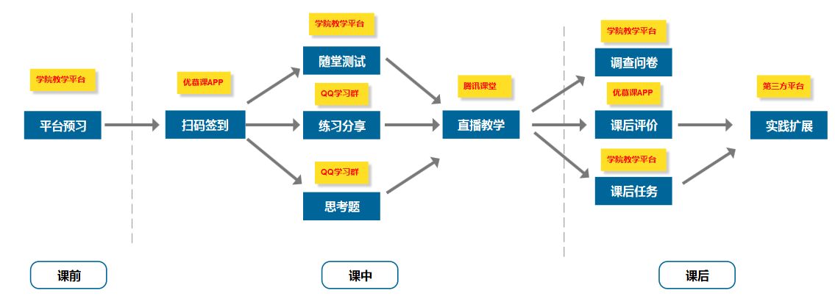

网络课堂教学流程

上图描述的是笔者实施的一堂网络课的教学流程。教师首先在课前布置预习任务,让学生在网络资源平台上观看相关视频与文档资料，完成思考题,做好学习笔记。上课时，老师通过课程学习QQ群发布优慕课APP里的签到二维码，要求学生扫码签到，确保上课人数，接着根据内容进行随堂测试或布置思考题或抽签抽取学生进行练习分享（时间控制在15到20分钟内），从而巩固知识点，并汇总问题。直播教学的工具笔者对比了多个直播平台，最终选择了腾讯课堂。它安装简单，操作方便，只要转发链接给学生即可，并支持课程回放、签到、提问等功能。但为了让学生更能提早看到直播效果，笔者事先开启了录播软件。直播方式授课要有意识的、根据讲解内容的难易程度、操作性来调整直播的时长，建议直播时长不要超过60分钟；期间穿插“提神醒脑”的互动与讨论，随机抽签问答、答题卡提问等不同的方式来提高学生的课程参与度及粘性。课后，及时结合单元的实际情况以试题或讨论或练习的形式布置作业任务，在课后要求学生在随堂教学里进行课程评价，了解学生对课程的需求以提升教学质量。通过调查问卷收集学生反馈了解学习情况，针对学生的问题，进行课堂内容的调整。最后通过第三方平台进行辅助教学，让学生进行学习资料的延伸学习及实践扩展，这里笔者选择了大连东软集团的“东软实践平台”，教师预先选择合适的资料与实践项目，学生可以一边在线学习知识，一边“过关”完成每个项目，来检验和提升自己的学习成果。

当然，一堂课的流程并不是固定不变的，而是要根据学生的学习接受情况进行适当调整，知识点的测试可在课前、课中或课后，讨论也是一样。讲解的时间不宜过长，而是要适当延长与学生互动时间，学生更喜欢的是“精讲”，而不是像线下教学一样。

通过一段时间的教学与学生学习情况反馈，结合网络教学综合平台学生学习访问数据分析，学生对线上教学的接受情况较好，直播授课参与度高，大部分同学能按要求完成规定内容的自主学习，学习积极性高，教学质量得到了有力的保障。

当然线上教学也存在一定的问题，例如：线上学习环节缺少监督，无法时时把控学生在线情况,考验学生的自觉性；原有教学内容需要进行重组和提炼、录制视频，耗费大量时间和精力；教学内容设计若不合理，容易影响教学效果和进程；课堂实践环节可控性较差，教学进程把握更困难等问题。

笔者认为，教学信息的传达不只是知识信息的传达,而是教师对相关问题的研究、领悟,以及个人风格、理念等多方面的综合传达。线上教学的隔空对话与线下教学师生现场接触有着根本区别。语音直播也好,视频会议也罢,有其局限性与不足。线上教学的优势是打破了传统教学在时空上的局限性，学生可以根据自己的时间灵活安排自己的学习，有利于培养学生形成良好的自主学习习惯，但同时也缺少了线下教学的接触感、现场感。因此，借助平台及工具及时发现教学中“教师的教、学生的学”的问题，擅用互联网，把线上内容设计得更贴合学生的需要，让学生在每一次的教学过程都有不同的体验、不同的收获，让学生对学习时刻充满兴趣，让线上教学辅助线下教学，发挥各自所长，从而达到最佳的教学效果。